МИНИСТЕРСТВО НАУКИ И ВЫСШЕГО ОБРАЗОВАНИЯ РФ

АСТРАХАНСКИЙ ГОСУДАРСТВЕННЫЙ УНИВЕРСИТЕТ

ИМ. В.Н.ТАТИЩЕВА

Факультет цифровых технологий и кибербезопасности

Кафедра информационных технологий

Форма обучения очная

**ТЕХНОЛОГИИ ПРОЕКТИРОВАНИЯ И РАЗРАБОТКИ ИНФОРМАЦИОННЫХ СИСТЕМ**

**ЛАБОРАТОРНАЯ РАБОТА №3**

***РАЗРАБОТКА ПОЯСНИТЕЛЬНОЙ ЗАПИСКИ К ПРОЕКТУ ИС***

|  |  |  |
| --- | --- | --- |
| Исполнитель:  студент группы ДПИ-25  ___________________ Мартынов В.А.  «___» ___________________2025 г.    Преподаватель:  Кафедра информационных технологий  Кандидат технических наук, доцент  ___________________ Марьенков А.Н.  «___» ___________________2025 г. |  |  |

Астрахань – 2025

**ВВЕДЕНИЕ**

1. **Актуальность темы**

Актуальность темы разработки информационной системы учета книжного фонда библиотеки вуза обусловлена необходимостью модернизации и автоматизации процессов управления библиотечными ресурсами. В современных условиях значительное увеличение объема книгофонда, разнообразие видов литературы и растущие требования к оперативности и точности учета делают использование ручных и устаревших методов неэффективными. Автоматизированная система позволяет обеспечить надежный и удобный контроль за наличием, движением и использованием книг, повысить качество обслуживания читателей и оптимизировать работу персонала.

Кроме того, информационная система способствует улучшению доступности информации о книжном фонде для пользователей, упрощает процедуру поиска и выдачи литературы, а также обеспечивает сбор и анализ статистических данных для принятия управленческих решений. В условиях цифровизации образовательного процесса и интеграции информационных технологий в академическую деятельность, создание такой системы становится важным шагом для повышения эффективности работы библиотеки вуза и поддержки учебного и научного процесса.

1. **Цель создания информационной системы**

Основной целью создания автоматизированной системы учёта книжного фонда научной библиотеки является повышение эффективности управления библиотечными ресурсами и обслуживания читателей. Система должна обеспечить точный и своевременный учёт различных видов изданий, упрощение процессов выдачи и возврата литературы, контроль состояния книжных фондов, а также интеграцию с образовательными подразделениями ВУЗа для поддержки учебного процесса. В результате автоматизации планируется сократить трудозатраты сотрудников, минимизировать ошибки в учёте, ускорить поиск и выдачу материалов, повысить качество и доступность информации для пользователей.

1. **Задачи, которые решает система**

Задачи, которые будет решать информационная система учета книжного фонда библиотеки вуза, включают:

* Автоматизация процесса регистрации и учета книжного фонда, что обеспечивает точное и своевременное обновление информации о наличии всего книжного материала.
* Обеспечение удобного и быстрого поиска книг по различным критериям (автор, название, тематическая категория, год издания и др.), упрощая работу пользователей и сотрудников библиотеки.
* Организация учета выдачи и возврата книг читателями с возможностью контроля сроков использования и автоматического напоминания о нарушениях сроков возврата.
* Формирование отчетов и аналитических данных по использованию книжного фонда, что позволяет эффективно планировать закупки и списания, а также контролировать состояние библиотечных ресурсов.
* Обеспечение раздельного доступа для разных категорий пользователей (библиотекари, администраторы, читатели) с соответствующими правами и ограничениями, чтобы защитить данные и повысить безопасность системы.
* Повышение эффективности работы библиотеки за счет снижения ручного труда и минимизации ошибок, связанных с обработкой данных.

**АНАЛИЗ ПРЕДМЕТНОЙ ОБЛАСТИ**

1. **Основные проблемы и недостатки существующих методов учета**

Основные проблемы и недостатки существующих методов учета книжного фонда библиотеки вуза:

* Ручной учет ведется на бумажных носителях или в устаревших системах, что приводит к неполноте, неточности и ошибкам в данных, а также затрудняет оперативное обновление информации.
* Бумажные каталожные карточки часто заполнены неоднородно, в разное время разными сотрудниками, что усложняет поиск и систематизацию информации.
* Отсутствие единой централизованной базы мешает быстрым и точным поискам и учету, что негативно сказывается на работе библиотеки и обслуживании читателей.
* Сложности в контроле за сроками возврата книг, что ведет к потерям и задержкам без простого механизма автоматического напоминания.
* Ручной учет требует много времени и усилий персонала, снижая эффективность и увеличивая риск ошибок.
* Несовершенство отчетности и аналитики, отсутствует возможность быстрой генерации статистики для управленческих решений.

1. **Требования пользователей к системе**

Исходя из специфики предметной области, предъявляемые системе требования сформулированы следующим образом:

* + - * Удобный и быстрый поиск книг по разнообразным параметрам (название, автор, категория, год издания и др.).
      * Автоматическая регистрация новых поступлений и списаний книжного фонда с возможностью точного учета каждого экземпляра.
      * Контроль за выдачей и возвратом книг, включая уведомления о сроках возврата и штрафах за просрочку.
      * Формирование разнообразных отчетов для анализа использования фонда и принятия управленческих решений.
      * Разграничение прав доступа для разных категорий пользователей (библиотекари, администраторы, читатели) с обеспечением защиты данных.
      * Интуитивно понятный интерфейс и минимизация рутинных операций для сотрудников библиотеки.
* Надежность и сохранность данных с возможностью резервного копирования.

**ОБЩЕЕ ОПИСАНИЕ ИНФОРМАЦИОННОЙ СИСТЕМЫ**

1. **Назначение системы**

Информационная система учета книжного фонда библиотеки вуза предназначена для автоматизации всех процессов, связанных с регистрацией, хранением, учетом и выдачей книг и других библиотечных документов. Основная цель системы — обеспечить точный и эффективный контроль за состоянием книжного фонда, улучшить качество обслуживания читателей и оптимизировать работу библиотечного персонала.

1. **Основные функции и возможности системы**

Система обладает следующими основными функциями и возможностями:

* Регистрация и каталогизация новых поступлений книжного фонда с детальным описанием каждого документа (автор, название, издательство, год издания, местонахождение и др.).
* Поиск и фильтрация книг по различным признакам, что позволяет быстро находить необходимую литературу пользователям и библиотекарям.
* Учет выдачи и возврата книг с фиксированием данных о читателях, сроках пользования и возможными просрочками.
* Автоматическое формирование отчетов о состоянии фонда, статистики по выдачам и возвратам, а также списании и техническом обслуживании.
* Управление пользователями с возможностью назначения различных прав доступа и ролей.
* Ведение электронной истории операций с фондом для обеспечения прозрачности и контроля.

1. **Пользовательские роли и права доступа**

Для разграничения функциональности в целях повышения надежности системы внедрены следующие пользовательские роли:

* Администратор системы — имеет полный доступ ко всем функциям, отвечает за настройку системы, управление пользователями и контроль безопасности.
* Библиотекарь — выполняет операции учета книжного фонда, регистрацию выдач и возвратов, ведет каталогизацию и оформляет отчеты.
* Читатель (пользователь библиотеки) — имеет доступ к поиску и просмотру каталога книг, информации о наличии и состоянии фонда, а также может видеть свою историю выдач.

На рисунке 1 представлена USE CASE диаграмма информационной системы с вышеперечисленными ролями и их функциональными возможностями.

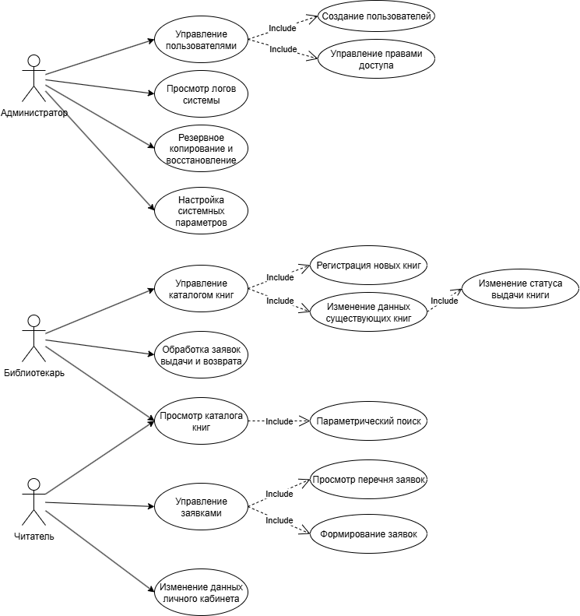

Рисунок 1 – USE CASE диаграмма

1. **Общая структура системы и архитектура**

Система строится по многоуровневому принципу с разделением на следующие основные компоненты:

* Клиентское приложение (веб-интерфейс или специализированное ПО), через которое пользователи взаимодействуют с системой.
* Сервер приложений, обрабатывающий запросы пользователей, реализующий бизнес-логику и обеспечивающий безопасность.
* СУБД (система управления базами данных), в которой хранится полная информация о книжном фонде, пользователях и операциях.
* Модули отчетности и аналитики для обработки данных и генерации необходимых документов.

На рисунке 2 представлена диаграмма развертывания разрабатываемой информационной системы.

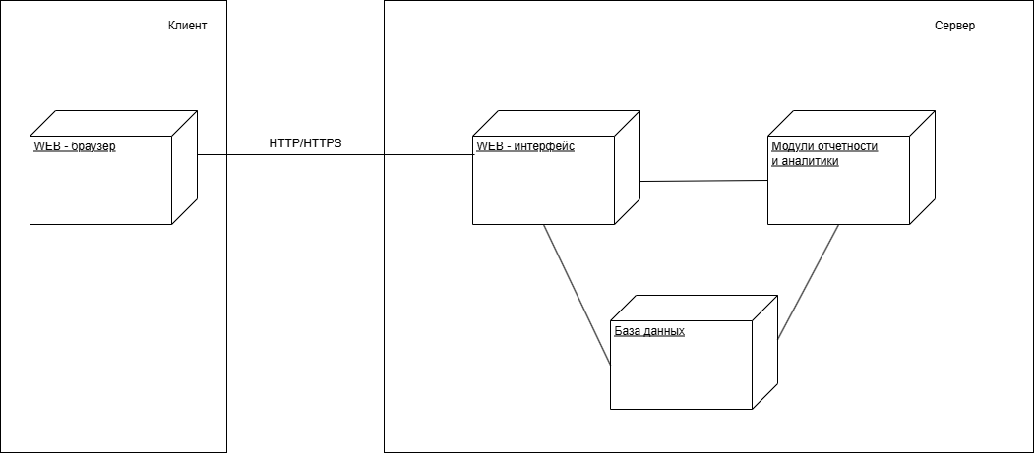

Рисунок 2 – Диаграмма развертывания

**ФУНКЦИОНАЛЬНЫЕ ТРЕБОВАНИЯ**

1. **Учет книжного фонда (регистрация новых книг, ведение каталога)**

Система должна обеспечивать регистрацию каждого нового экземпляра книги с обязательным внесением всех необходимых данных: название, автор, год издания, издательство, место хранения и другие характеристики. Каталог должен поддерживать полноценное ведение и обновление списка всех книг, учитывая множество параметров для удобства поиска и учета. Все операции регистрации должны сопровождаться обязательной идентификацией каждого экземпляра уникальным инвентарным номером.

1. **Поиск и фильтрация книг по различным параметрам**

Информационная система должна предоставлять пользователю возможность поиска книг по разнообразным критериям: название, автор, тематика, год издания, наличие в библиотеке и др. Важной функцией является фильтрация результатов для быстрого нахождения нужной информации, что значительно облегчает работу как библиотекарей, так и читателей.

1. **Учет выдачи и возврата книг читателями**

Система должна фиксировать все операции выдачи и возврата книг, включая данные о читателях, сроки использования, а также автоматически отслеживать и уведомлять о просрочке возврата. Это позволит контролировать движение фонда, минимизировать потери и ускорить процесс обслуживания.

1. **Формирование отчетов (выдачи, списание, остатки)**

Должна быть реализована возможность автоматического формирования различных отчетов, включая данные о текущем состоянии фонда, истории выдач и возвратов, списаниях книг и остатках. Эти отчеты важны для анализа использования фонда, планирования закупок и списания, а также для управленческих нужд библиотеки.

1. **Администрирование системы**

В системе должен быть набор инструментов для управления пользователями, назначением ролей и прав доступа, а также настройкой параметров функционирования системы. Административный раздел обеспечивает безопасность данных, управляет резервным копированием и контролирует стабильность работы программного обеспечения.

**ТЕХНИЧЕСКИЕ ТРЕБОВАНИЯ**

1. **Описание аппаратных и программных средств**

Для эффективной работы системы учета книжного фонда требуется серверное оборудование, способное обеспечивать надежное хранение и обработку данных, а также рабочие станции или терминалы для доступа пользователей. Программное обеспечение должно включать сервер базы данных, сервер приложений и клиентское приложение с удобным интерфейсом. Система должна поддерживаться на современных операционных системах и обеспечивать возможность масштабирования при росте объема данных. Для резервного копирования данных необходимо предусмотреть надежные носители и процедуры безопасности.

1. **Требования к базе данных**

База данных должна быть реляционной и обеспечивать надежное хранение всей информации о книжном фонде, пользователях, операциях выдачи и возврата. Требуется поддержка транзакций для сохранения целостности данных, возможность быстрого поиска и фильтрации по множеству параметров. База данных должна быть защищена от несанкционированного доступа и обеспечивать возможность резервного копирования и восстановления данных. Желательна совместимость с распространенными СУБД, например, PostgreSQL, MySQL или MS SQL Server.

1. **Основные требования к интерфейсу пользователя**

Пользовательский интерфейс должен быть интуитивно понятным и простым в использовании для различных категорий пользователей: библиотекарей, администраторов и читателей. Интерфейс должен обеспечивать удобный доступ к функциям поиска, регистрации, учета и отчетности. Важно предусмотреть адаптивность интерфейса для работы как на стационарных рабочих местах, так и на мобильных устройствах. Также необходимо реализовать возможности для разграничения прав доступа, чтобы каждый пользователь видел только разрешенную ему информацию и функции.

**ЗАЩИТА И БЕЗОПАСНОСТЬ ДАННЫХ**

1. **Механизмы аутентификации и авторизации**

Для обеспечения безопасности доступа к системе должны использоваться современные механизмы аутентификации, такие как ввод уникальных учетных данных пользователя (логин и пароль). Важной особенностью может быть внедрение технологии единой точки входа (Single Sign-On, SSO), которая позволяет пользователю один раз пройти аутентификацию и получить доступ ко всем связанным с библиотекой системам без повторного ввода данных. Система должна поддерживать разграничение прав доступа — авторизация, предоставляющая пользователям разные уровни доступа в зависимости от их роли (администратор, библиотекарь, читатель).

1. **Резервное копирование данных**

Для предотвращения потери данных из-за сбоев оборудования, программных ошибок или внешних факторов должна быть предусмотрена регулярная автоматическая процедура резервного копирования. Копии данных необходимо хранить в безопасных местах, предпочтительно с использованием различных носителей или облачных сервисов. Важным условием является возможность быстрого восстановления информации из резервных копий для минимизации времени простоя системы и обеспечения непрерывности работы библиотеки.

1. **Защита от несанкционированного доступа**

Для защиты системы от несанкционированного доступа применяются комплексные меры: использование защищенных протоколов связи (например, HTTPS), контроль доступа на уровне сети и приложений, а также установка систем обнаружения и предотвращения вторжений. Система должна вести журналы безопасности и действий пользователей для аудита и выявления подозрительной активности.

**ЗАКЛЮЧЕНИЕ**

Разработка информационной системы учета книжного фонда библиотеки вуза направлена на создание современного, эффективного и удобного инструмента автоматизации процессов учета, регистрации, выдачи и возврата книг. Внедрение такой системы позволит значительно повысить точность и оперативность ведения учета, улучшить качество обслуживания читателей и снизить нагрузку на библиотечный персонал.

Реализация поставленных задач — от регистрации и каталогизации книжного фонда до формирования аналитических отчетов — обеспечит комплексное решение для контроля и управления библиотечными ресурсами. Технические и функциональные требования, включая механизмы безопасности и разграничения доступа, гарантируют надежность и защиту данных, что является важнейшим условием эксплуатации системы.

Таким образом, созданная информационная система не только автоматизирует рутинные операции, но и станет базой для дальнейшего развития и повышения эффективности работы библиотеки, поддерживая учебный и научный процессы в вузе. Реализация данного проекта отвечает современным требованиям и способствует цифровой трансформации библиотечного дела, что является актуальным и перспективным направлением развития образовательных учреждений.